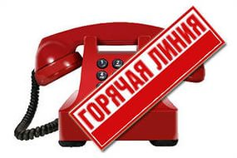

Уважаемые родители (законные представители)!

В МКДОУ «Детский сад «Колокольчик» работает «горячая телефонная линия» по вопросам противодействия коррупции. На вопросы «горячей телефонной линии» ответит заведующий – Тараненко Марина Васильевна

О фактах коррупции со стороны сотрудников образовательного учреждения Вы можете сообщить нам по телефону «горячей линии» 8 (84492) 68897; написать по адресу: 404263 Волгоградская область г. Палласовка ул. Урицкого ,3, а также Вы можете воспользоваться электронной почтой, направив сообщение на адрес dsckolockolchick@yandex.ru

Телефон "горячей линии" Комитета образования, науки и молодежной политики Волгоградской области по вопросам противодействия коррупции

8(8442) 30-85-93

